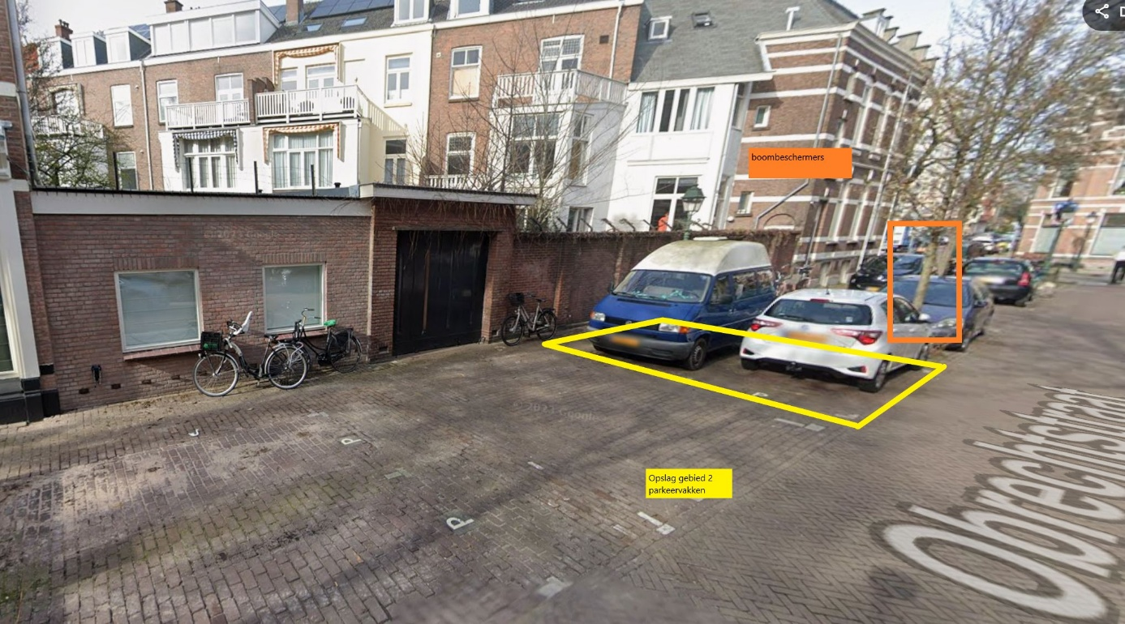
1x E04 18-06 t/m 04-09 vallende pijlen links en rechts
Graag ook schildjes geplaatsen op de 2 parkeervakken zodat deze vrij komen.

